
รายงานผลการดำเนินงาน องค์การบริหารส่วนตำบลหนองหลวง
ประจำปีงบประมาณ พ.ศ. ๒๕๖๔
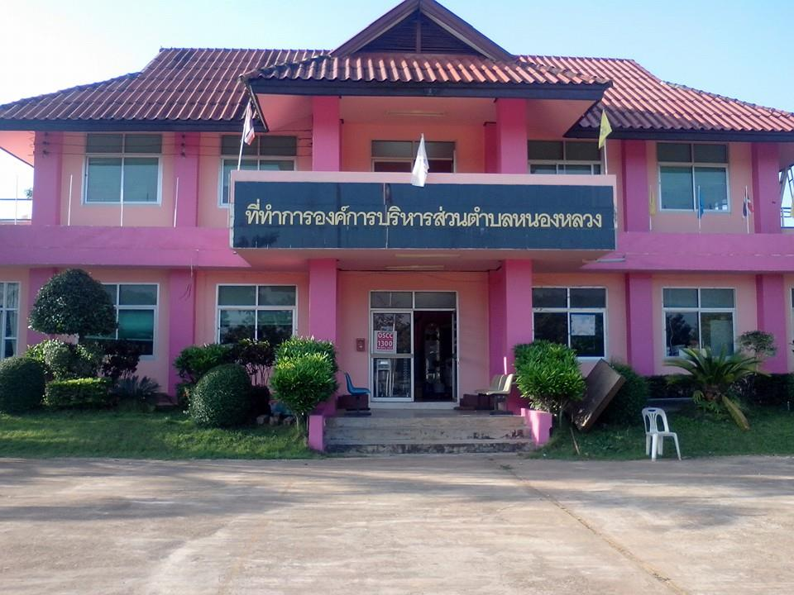

งานนโยบายและแผน สำนักปลัด
องค์การบริหารส่วนตำบลหนองหลวง

